Проект «Ознакомление с литературой»

Тема проекта: «Этот волшебный мир книги»
Возраст детей: 5-6 лет
Срок реализации: 1 месяц
Участники проекта: воспитатели Вавилова В.С., Акифьева М.В., дети старшей группы «1», родители, педагог – психолог, музыкальный руководитель, инструктор по физическому развитию, инструктор по плаванию, администрация.
Цель: художественно-эстетическое развитие детей, через знакомство с творчеством русского народа, фольклора, с русской и зарубежной классикой, а также приобщение детей к богатствам художественной литературы.
Задачи:
- Воспитывать интерес к художественной литературе, развивать способность к целостному восприятию произведений разных жанров, обеспечить усвоение содержания произведений и эмоциональную отзывчивость на него;
- Формировать представления об особенностях художественной литературы: о жанрах (проза, поэзия, об их специфических особенностях, учить определять жанр произведения (стихотворение, рассказ, сказка, улавливать наиболее яркие примеры образности языка (определения, сравнения и др.);
- Обогащать речь детей образным языком фольклора и детской художественной литературы;
- Разучивать часть программных произведений (стихотворения, малые фольклорные жанры, учить передавать близко к тексту произведения (пересказывать);
- Расширять круг детского чтения за счет введения современных художественных произведений;
- Формировать самостоятельность детей в художественно-речевой и театрально-игровой деятельности, развивать их творческие способности;
- Прививать навыки бережного и аккуратного обращения с книгой.
Актуальность.
Актуальность речевого и художественно - эстетического развития дошкольников возрастает в современных условиях в связи с особенностями социального окружения ребёнка, в котором часто наблюдаются дефицит воспитанности, доброты, доброжелательности, речевой культуры во взаимоотношениях людей.
В рамках реализации ФГОС в содержании образовательной деятельности дошкольных учреждений пристальное внимание должно быть уделено достижению целей и задач речевого развития. Основной целью этого направления является способность владения речью как средством общения и культуры, знакомство с книжной культурой, детской литературой, понимание на слух текстов различных жанров.
Ожидаемый результат:
1. У дошкольников сформируется устойчивый интерес к художественной литературе;
2. Дети познакомятся с произведениями различных жанров;
3. В результате совместной деятельности дети получат возможность расширить кругозор о сказках, их героях, научатся сами сочинять сказки, сопереживать героям, находить пути выхода из трудных ситуаций;
4. Развитие у детей познавательной активности, творческих способностей, коммуникативных навыков.

Итоговое мероприятие: Досуг «Путешествие в мир сказок»

Интеграция содержания образовательных областей на основе проекта «Ознакомление с литературой»

Социально – коммуникативное развитие
1. Сюжетно – ролевая игра: «Библиотека»
2. Дидактические игры: «Подбери атрибут сказочному герою», «Угадай по описанию», «Из какого произведения герой»
3. Игры – драматизации по сказкам: «Красная Шапочка», «Теремок», «Волк и семеро козлят», «Колобок»
4. Инсценировка: «Муха – цокотуха»
5. Настольно – печатные игры: «Сложи картинку», «Герои сказок», «Подбери предмет герою», «Исправь ошибку художника»
6. Тематическое занятие с педагогом – психологом «Характер героев», «Зачем заботиться о книге»
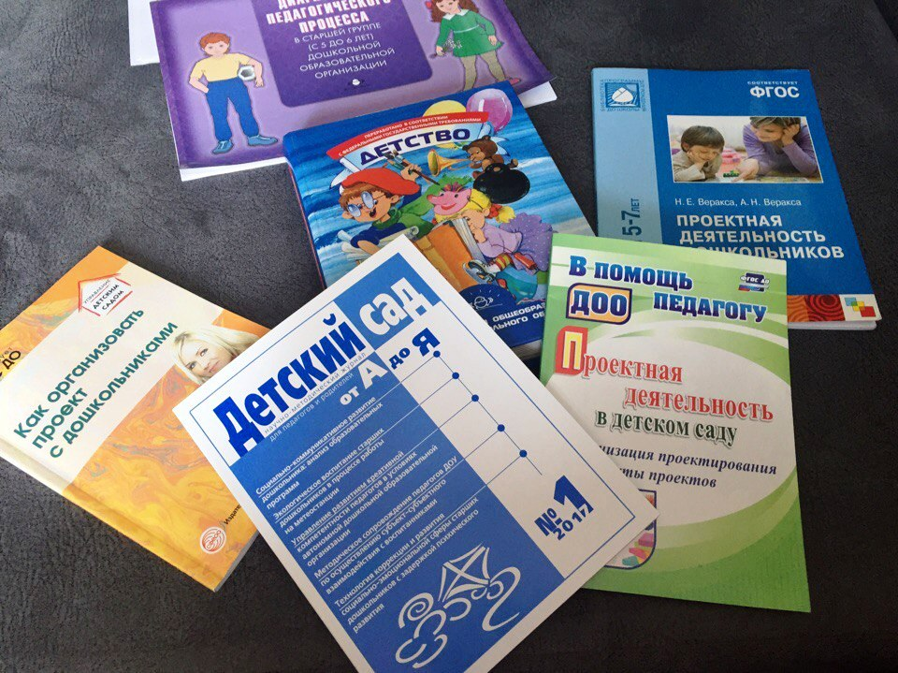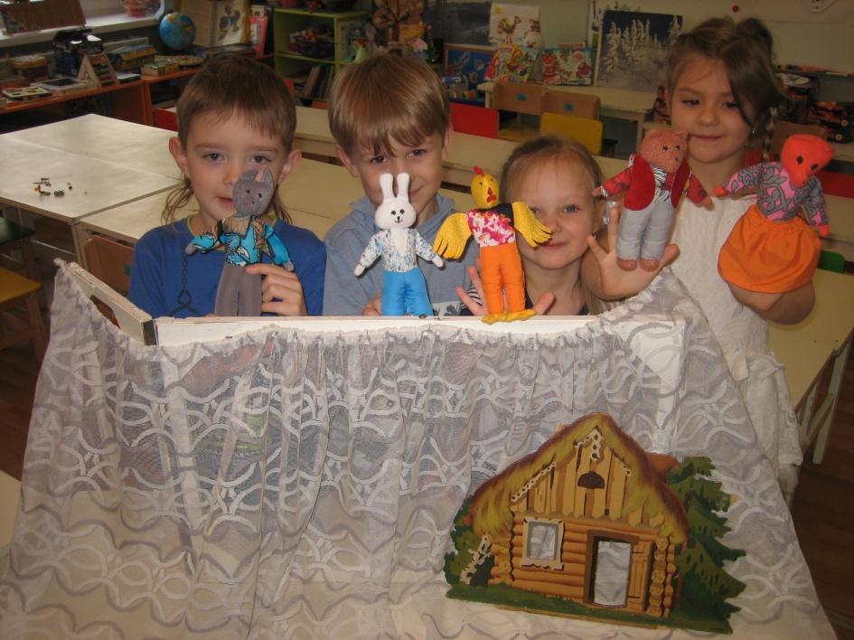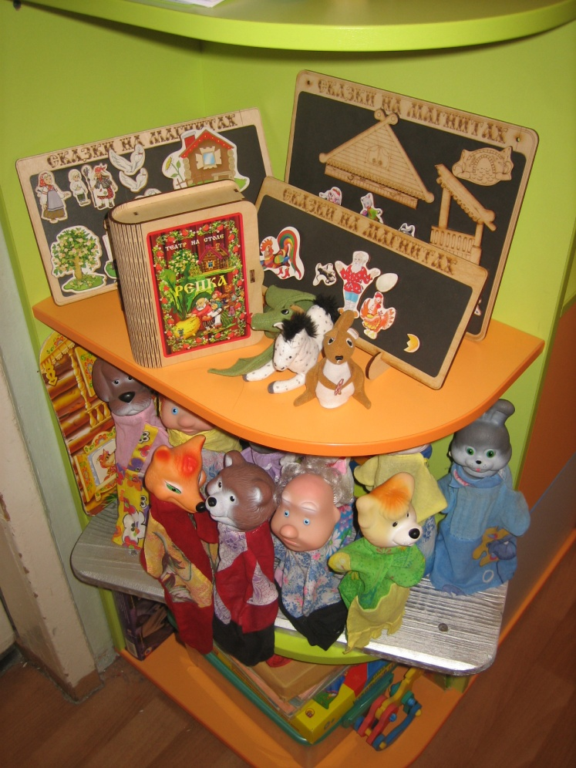

Познавательное развитие
1. Экскурсия в библиотеку школы
2. Экскурсия в библиотеку им. Симонова
3. Тематические занятия: «Профессия библиотекарь», «Откуда книга к нам пришла», «Писатели – детям»
4. Беседы: «Мои любимые книги», «Почему надо беречь книги», «Путешествие по сказкам», «Если бы я был писателем», «Как книга к нам пришла»
5. Показ мультфильмов из серии «Мои любимые сказки»
6. Презентация: «Как книга к нам пришла»
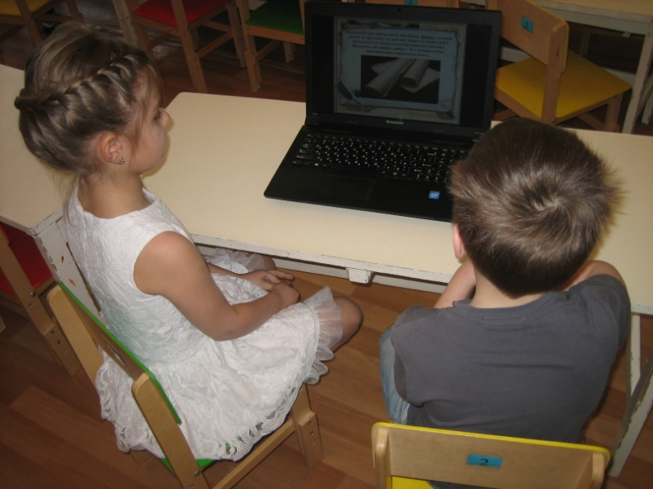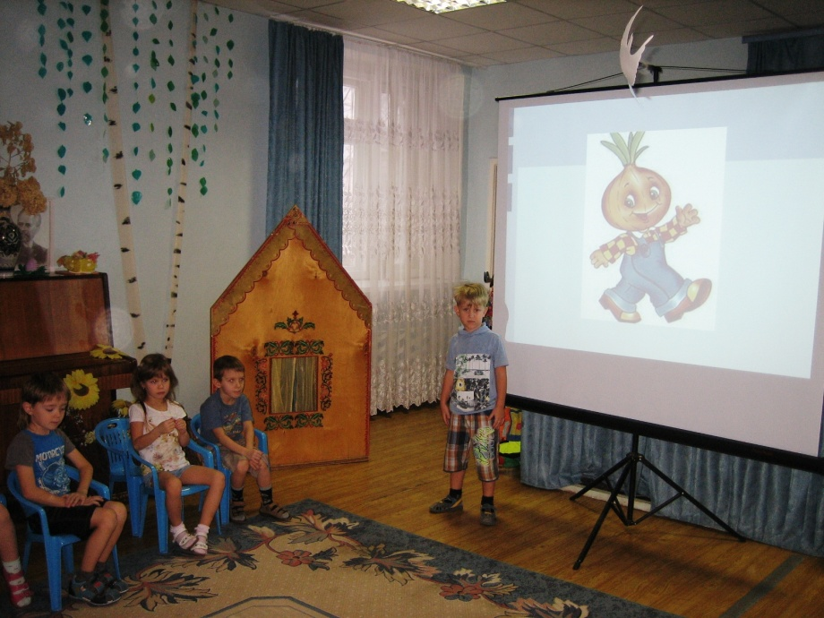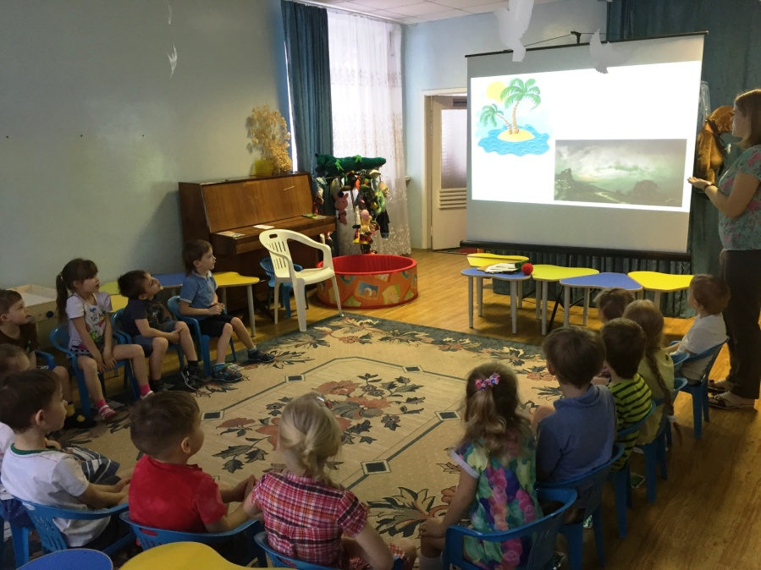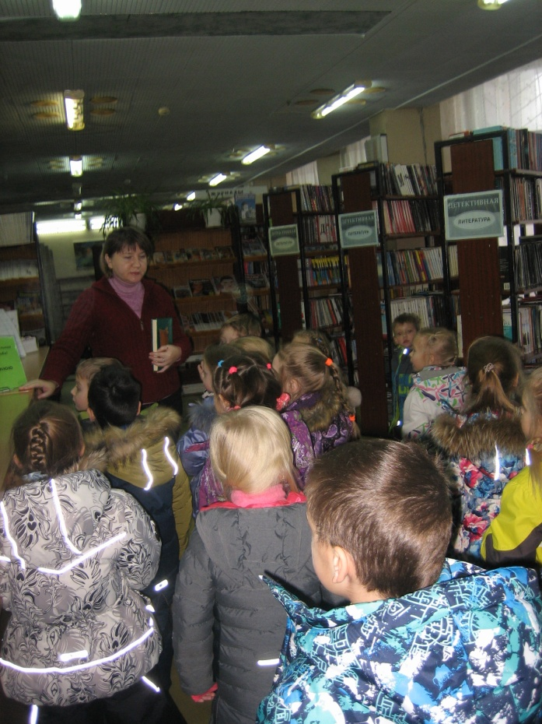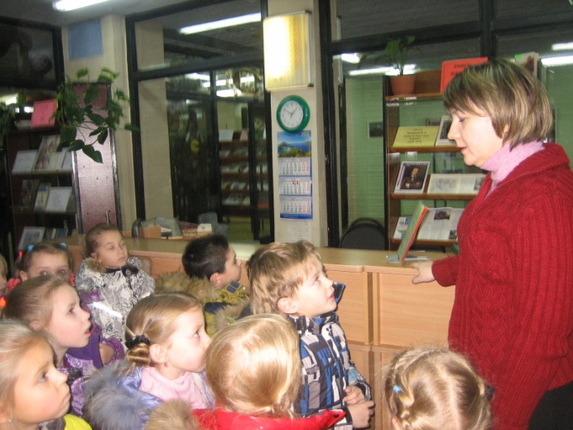

Речевое развитие
1. Заучивание некоторых стихотворений, скороговорок, пословиц.
2. Ситуативные разговоры после прочитанного, экскурсии.
3. Пальчиковая гимнастика.
4. Ввести понятие «Скороговорка дня»
5. Беседы «Жанры произведений», «Книга мой друг», «Что я люблю читать дома»
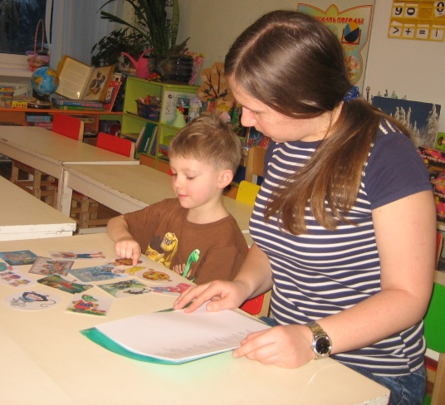
6. Тематическое занятие «У страха глаза велики» (пересказ произведения); «Наша сказка» (сочинение сказки)
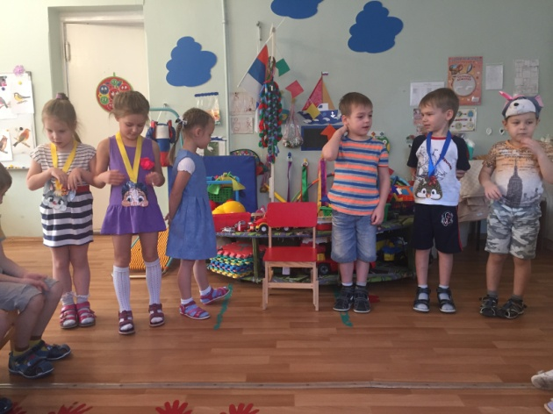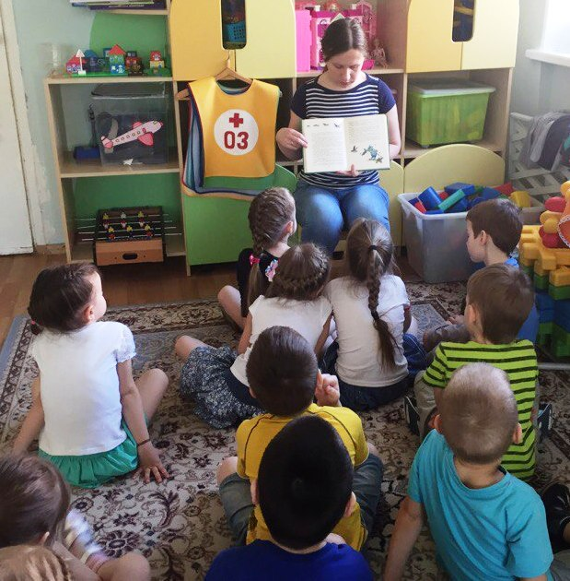

Художественно – эстетическое развитие

Чтение художественное литературы
1. Чтение и обсуждение «Спящая красавица», «Кот в сапогах», «Красная Шапочка», «Мальчик с пальчик», «Золушка, или Хрустальная туфелька» Ш. Перро; «Карлик Нос» В. Гауф; «Гадкий утенок», «Стойкий оловянный солдатик», «Дюймовочка», «Оле-Лукойе» Г. Х. Андерсена.
2. Знакомство с творчеством русских писателей:
- А. С Пушкина и его сказками «Сказка о попе и работнике его Балде», «Сказка о рыбаке и рыбке», «Сказка о золотом петушке»;
- А. Н. Толстого и его сказками «Волк и козлята», «Гуси и лебеди», Жар-птица».
- ознакомление с пословицами и поговорками, чтение басен И. А. Крылова «Ворона и лисица», «Мартышка и очки», «Лебедь, щука и рак», «Стрекоза и муравей»

Музыкальные игры и слушание музыки
1. Слушание произведений в магнитофонной записи
2. Тематическое занятие «Определи жанр произведения»

Продуктивная деятельность
1. Лепка «Сказочный герой», «Посуда для Федоры»
2. Рисование «Мальчик с пальчик», «Иллюстрации к моей любимой книге»
3. Аппликация «Детки в клетке»
4. Конструирование «Новый дом для зверей»
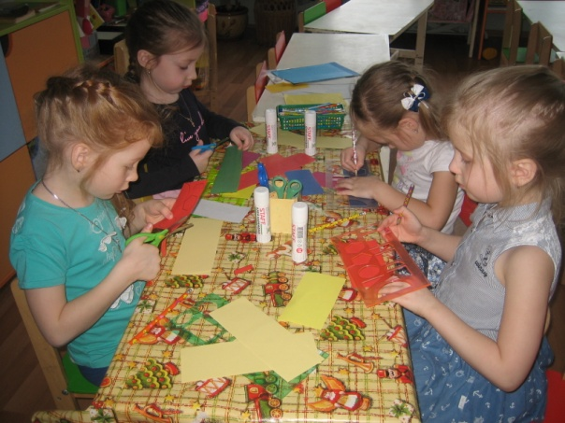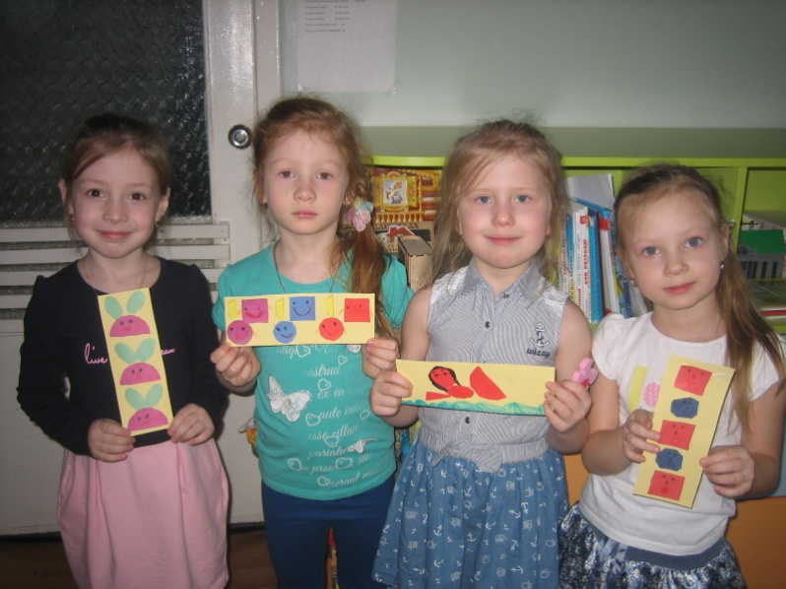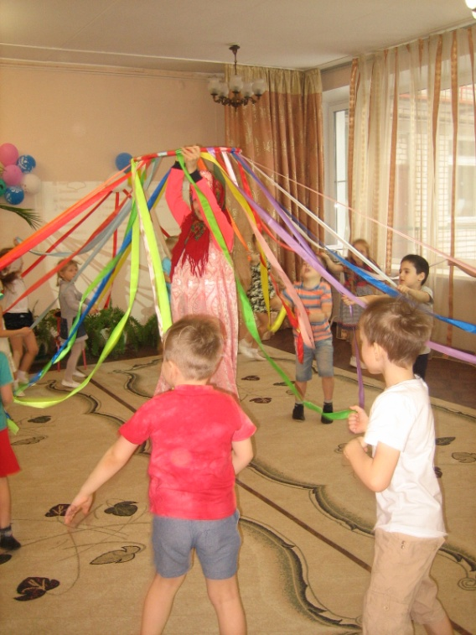

Физическое развитие
1. Подвижные детские игры на сказочную тематику и сказочные эстафеты, например «Конек-горбунок», «Колобок»
2. Рассматривание энциклопедий о здоровье, человеке
3. Разучивание считалок
4. Тематическое занятия с инструктором по физическому развитию «Сказочные приключения», с инструктором по плаванию «Золотая рыбка»
5. Знакомство с музыкальными энциклопедиями

Итоговый досуг «Путешествие в мир сказок»
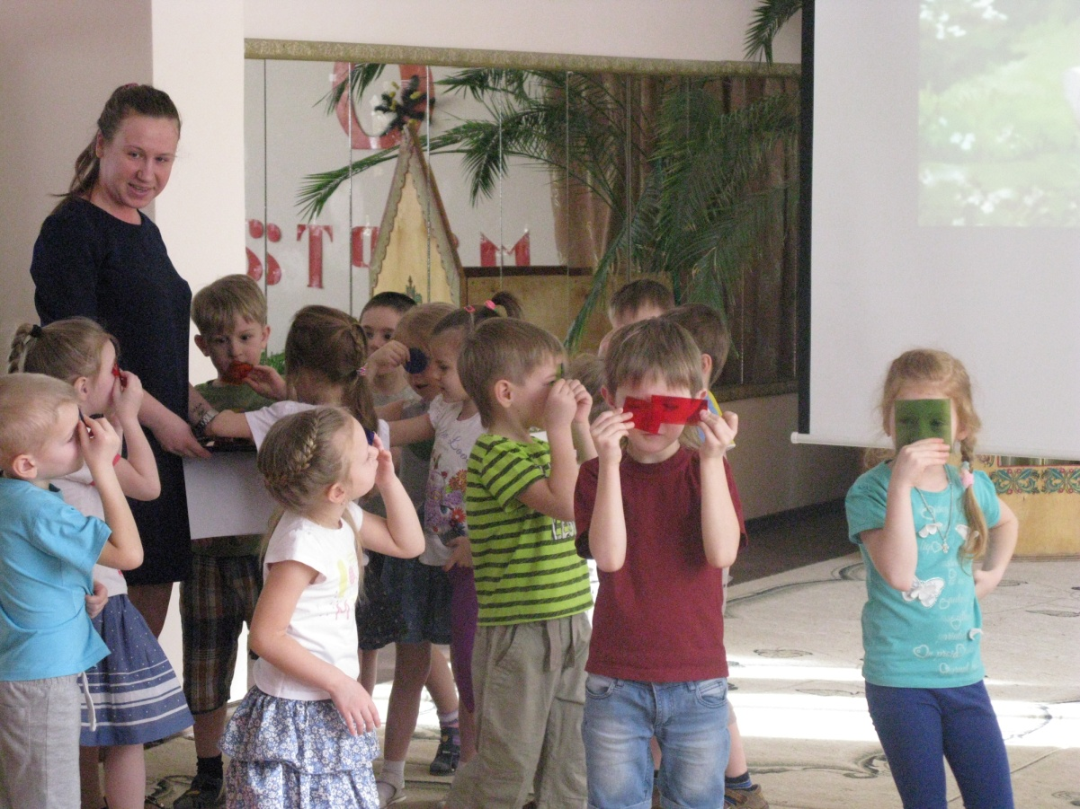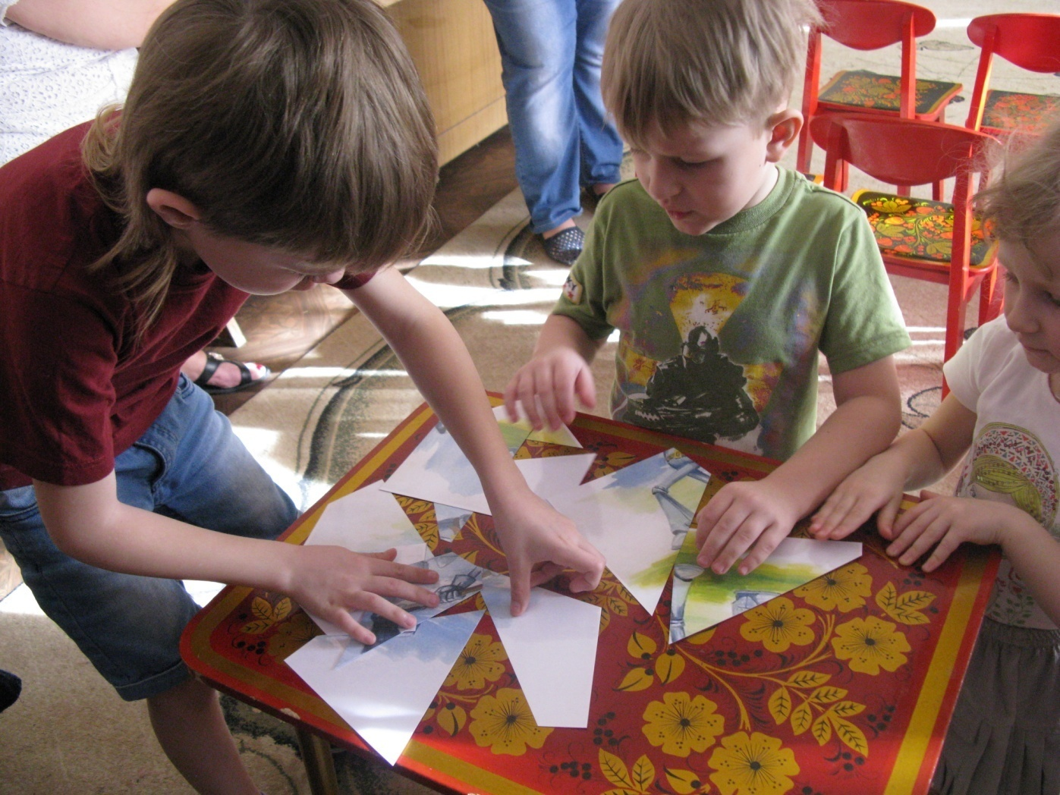
РАБОТА С РОДИТЕЛЯМИ
1. Ознакомление с темой проекта
2. Консультация по теме проекта
3. Анкетирование «Место книги в семье»
4. Привлечение к созданию предметно – пространственной среды
5. Привлечение к посещению библиотек, книжных магазинов
